PERAN BIMBINGAN GURU PENDIDIKAN AGAMA

KRISTEN DALAM MENCEGAH TERJADINYA TINDAKAN

BUNUH DIRI DI SMPN 4 RANTETAYO
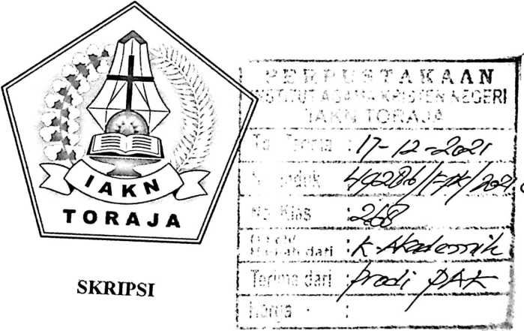

Oleh:
SalpinaTonapa
1020175393
PRODI PENDIDIKAN AGAMA KRISTEN
JURUSAN ILMU PENDIDIKAN
FAKULTAS KEGURUAN DAN ILMU PENDIDIKAN
INSTITUT AGAMA KRISTEN NEGERI (IAKN) TORAJA
2021

Nama | : Salpina Tonapa
NIRM | : 1020175393
Program Studi | : Pendidikan Agama Kristen
Fakultas | : Keguruan Dan Ilmu Pendidikan Kristen
Setelah dikonsultasikan, dikoreksi, dan diperbaiki berdasarkan arahan dosen pembimbing,
maka skripsi ini disetujui untuk dipertahankan pada ujian skripsi yang diselenggarakan oleh
Institut Agama Kristen Negeri (IAKN) Toraja.
TanaToraja, 20 Agustus 2021
Dosen Pembimbing
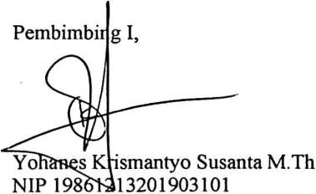
Pembimbing II,

Amos Susanto M.Th
NIP 197910302011011004
ii

Nama | : Salpina Tonapa
NIRM | : 1020175393
Program Studi | : Pendidikan Agama Kristen
Fakultas | : Keguruan Dan Ilmu Pendidikan Kristen
Dibimbing oleh :
1. Yohanes Krismantyo Susanta M.Th.
2. Amos Susanto M.Th.
Telah dipertahankan di depan dewan penguji pada ujian sarjana (S-l) Institut Agama Kristen
Negeri (IAKN) Toraja tanggal 26 Agustus 2021 dan diyudisium tanggal 14 September 2021.
Dewan Penguji
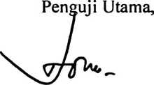
Dr. Joni Tapingku, M.Th.
NIP 196701242005011003
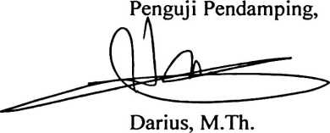
NIP 198811292019031014
Panitia Ujian Skripsi

NIP 197711222009011007
Sekretaris,
Merry Adeng, M.Pd.
NIP 199210182019032023
Mengetahui
Dekan,

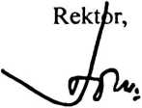
Mery Toban, S.Th.,M.Pd.K.
NIP 197905012007102003
Dr. Joni Tapingku, M.Th.
NIP 196701242005011003

ABSTRAK
Salpina Tonapa (1020175393) skripsi Peran Bimbingan Guru Pendidikan Agama
Kristen Dalam Mencegah Terjadinya Tindakan Bunuh Diri Di SMPN 4 Rantetayo.
Pembimbing I Yohanes Krismantyo Susanta M.Th dan pembimbing II Amos Susanto
M.Th. Guru Agama Kristen memiliki peran yang sangat penting dalam mencegah
terjadinya tindakan bunuh diri. Guru Agama Kristen bertanggungjawab dalam
mengarahkan, membimbing, membina peserta didik sesuai dengan ajaran yang
dikehendaki Tuhan. Guru Agama dikatakan berhasil dalam mengajar ketika guru mampu
merubah pola pikir anak dari yang tidak baik menjadi baik, guru bertanggungjawab untuk
mengarahkan peserta didik menjadi lebih baik, guru mengetahui masalah yang di alami
oleh peserta didiknya. Namun tidak dapat dipungkiri bahwa setiap manusia memiliki
masalah yang harus diselesaikan secara khusus bagi peserta didik yang memiliki masalah
dalam keluarga, pembelajaran Online, dan percintaan tetapi tidak mampu untuk
menyelesaikannya sehingga jalan yang tepat untuk mengakhiri masalah tersebut adalah
membunuh diri sendiri. Tulisan ini bertujuan untuk mengetahui Peran Bimbingan Guru
Agama Kristen Dalam Mencegah Terjadinya Tindakan Bunuh Diri Di SMPN 4
Rantetayo.
Metode penelitian yang digunakan dalam tulisan ini adalah metode kualitatif dengan
metode pengumpulan data melalui studi kepustakaan, wawancara dan observasi. Dari
hasil penelitian dapat disimpulkan bahwa Guru Agama Kristen harus memiliki karakter
yang profesional dalam mengajar dan membimbing peserta didik untuk menyelesaikan
masalah yang ada dengan bantuan dari orang lain, bukan lari dari masalah yang ada. Guru
agama, kepala sekolah, orang tua siswa harus bekerja sama untuk membina anak dan
peserta didik ke jalan yang Tuhan kehendaki.
Kata kunci : Guru Agama Kristen, Peran Bimbingan Guru Agama Kristen, bunuh
diri, pencegahan bunuh diri.

